Муниципальное бюджетное дошкольное образовательное учреждение

Детский сад комбинированного вида № 11 «Теремок»

**План-конспект зимнего спортивного праздника**

**«Зимние забавы»**

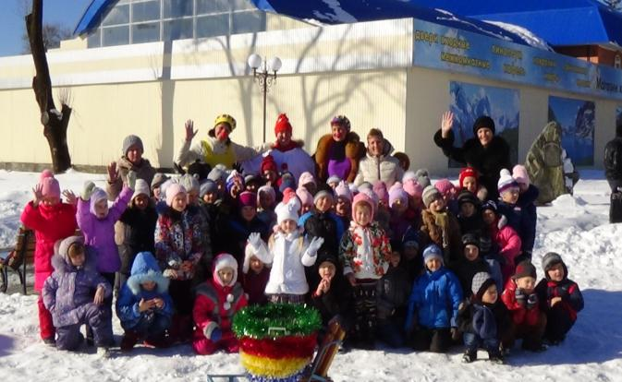

**Подготовила:**

Инструктор по физической культуре

Салькова Н.А.

п. Псебай 2015 г.

**«Зимние забавы»**

***Праздник проходит на улице (территория спортивной площадки).***

***Действующие лица:***

***Ерема***

***Фома***

***Снеговик***

***Оборудование:***

***мячей-2, дуги-2, обручи-4, канат-1, два ориентира в виде зайцев, корзины-2, клюшки-2, санки-4.***

***Воспитатели размещают детей по всей территории спортивной плошадки в форме большого круга. Звучит веселая русская народная музыка, в центр круга выбегают Фома и Ерема***

***:***

**Фома и Ерема :**

**Здравствуйте, ребята!**

**Ерёма:** Я – Ерёма!

**Фома**: Я – Фома!

**Вместе:** Скоморохи мы!

**Ерёма:**

Уж как жили мы – два брата,

Я – Ерёма. Он – Фома.

Два удалых молодца.

Я – Ерёма, что затеял,

То Фома и подхватил.

Я на праздник к вам приехал –

И Фома мой прикатил !

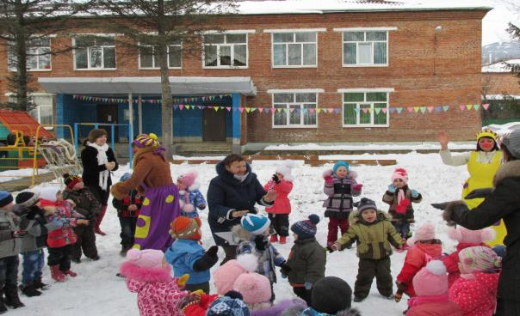

**Фома:**

Подвинься.

**Ерема:**

Нет, ты подвинься. (Толкает Фому, тот падает)

**Ерема:**

Фому поднимали,

Животы надорвали.

**Фома:**

Ерема худ, голова с пуд.

Нос крючком,

Хохолок клочком.

**Ерема:**

Фома вредный,

Голос медный.

Сам с аршин,

Голова с кувшин.

**Фома:**

Любишь шутки над Фомой,

Полюби и над собой.

(ссорятся)

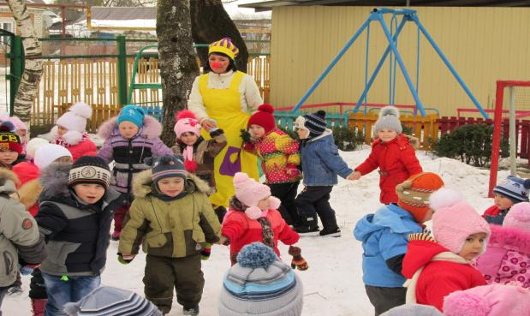

**Ерема:**

Фома, есть хочешь?

**Фома:**

Да нет, перекусил.

Съел кусок пирога,

Горшок сметаны,

Решето калачей.

**Ерема:**

Вот какой сильный стал.

*Достает из широких штанин маленький воздушный шарик и просовывает его в рукав Фоме- лопает!*

**Фома:**

А ну, хватит ссориться…

Здравствуй, праздник наш веселый,

Праздник Зимушки-зимы!

Всех друзей своих сегодня

Позовём на праздник мы.

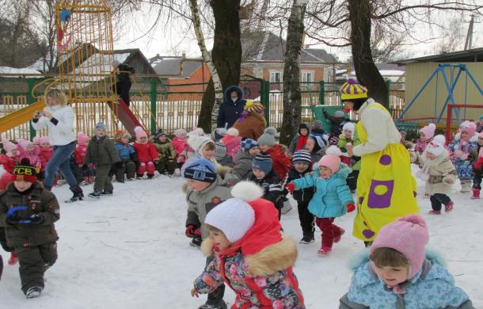

**Фома:**

Слушайте, люди добрые!

Сообщаю сей же час

Дед Морозовский указ! (Читает.)

Что бы было всё, как подобает:

Празднику – шуметь,

Детям – песни петь,

Силою богатырскою мериться.

Программа обширная,

Весельем обильная.

Гостей не счесть.

Участников не перечесть!

**Ерема:**

Ну, силушкой мериться –это обычное дело. Только зачем? Ведь и так ясно, что я самый сильный.

**Фома**: А мы сейчас проверим.

**Ерема**: Давай, проверим!

Фома: А ну, ребята, давайте сначала проведем разминку.

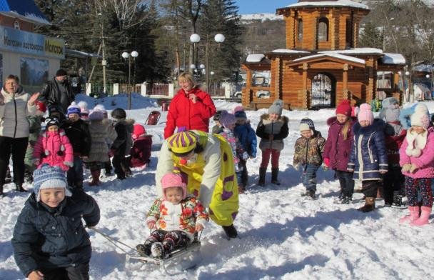

***Муз. композиция: «Мы повесим шарики»***

**Спортивные эстафеты.**

1. ***«Гонка саней»***
2. ***«Хоккей»***

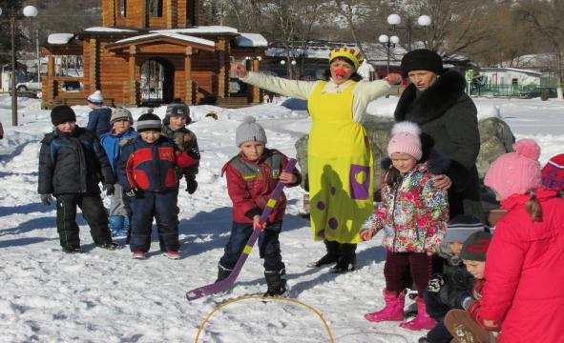

1. ***«Снежная карусель»***

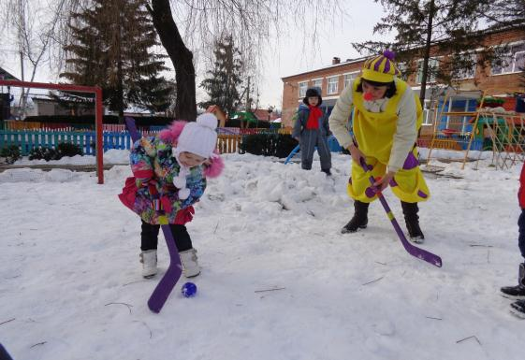

1. ***«Снежная горка»-*** *лепим снежки кто больше и складываем их в обруч горкой. Командой победительницей становится та, у которой эта горка выше других.*

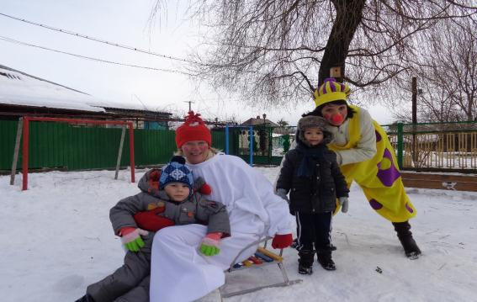

1. ***«Шубка для зайки»***
2. 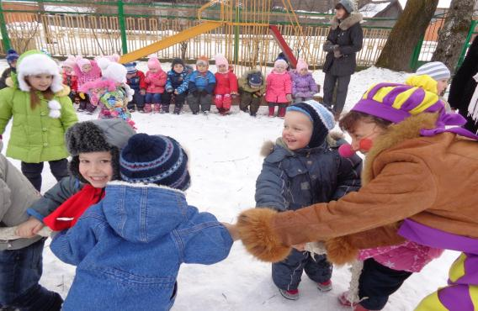***«Перетягивание каната»***
3. ***Игра «Я Мороз-Красный нос»***

*«Я Мороз-Красный нос,*

*Я Мороз –Синий нос,*

*Кто из вас решиться*

*В путь-дороженьку пуститься?*

*Дети:*

*Не боимся мы угроз*

*И не страшен нам мороз!»*

***Ерема:*** Ты, посмотри, не боятся ни угроз,

И не страшен им мороз…

Ну, тогда быстрей, резвее

Становитесь в круг скорее!

*Дети становятся в один большой круг.*

*Звучит веселая песенка про Снеговика.*

*В центр круга с санками, на которых стоит красивая корзина с подарками, въезжает Снеговик:*

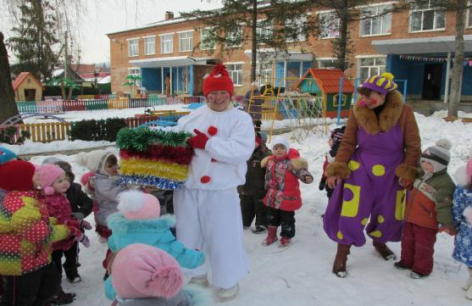

**Снеговик:** Привет, ребята!

Я веселый Снеговик

К снегу, к холоду привык.

Вы меня слепили ловко,

Вместо носа- тут морковка.

Уголечки вместо глаз

На макушке медный таз.

Я пришел к вам поиграть

Свою удаль показать.

***Музыкальная игра- песня по показу «Шуточная новогодняя».***

*По окончании Фома с Еремой:*

*-*Ой, Снеговик, а что это тут в твоей красивой корзине лежит?

-А это угощение для ребят.

*Снеговик угощает детей. Звучит веселая музыка, все танцуют.*

